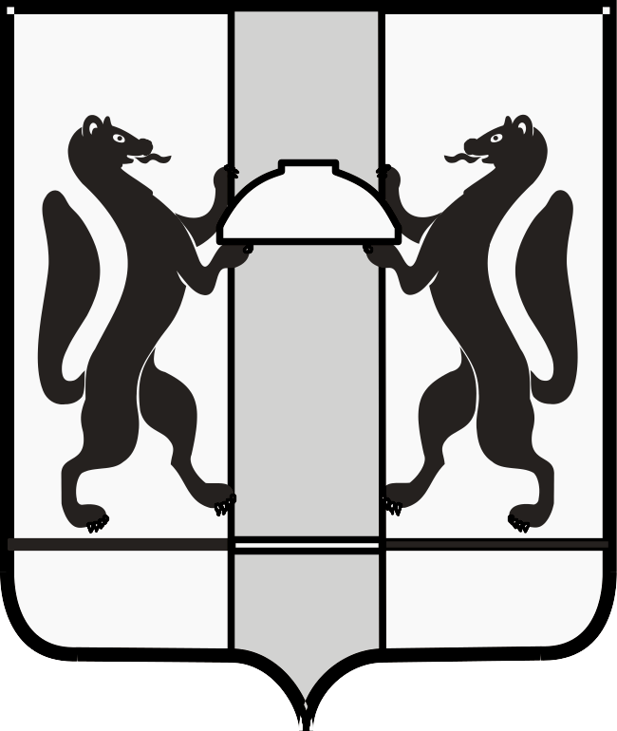

ЗАКОНОДАТЕЛЬНОЕ СОБРАНИЕ НОВОСИБИРСКОЙ ОБЛАСТИ

К О М И Т Е Т
ПО АГРАРНОЙ ПОЛИТИКЕ, ПРИРОДНЫМ РЕСУРСАМ И ЗЕМЕЛЬНЫМ ОТНОШЕНИЯМ

ул. Кирова, 3, к.405, 404г. Новосибирск, 630007
телефоны: 296-53-66; 296-53-67
e-mail: k_agro@zsnso.ru; http://www.zsnso.ru

№ 67

ПРОЕКТ

ПОВЕСТКА
заседания комитета 08.04.2025

Начало в 10-00
Малый зал

Приглашенные:
- Гончарова Елена Анатольевна – Председатель Контрольно-счетной палаты Новосибирской области;
- Гридина Ольга Александровна – директор филиала ООО «Абсолют страхование» в г. Новосибирске;
- Гриднева Галина Борисовна – Председатель Общественной палаты Новосибирской области;
- Заикина Светлана Сергеевна – руководитель Регионального исполкома Общероссийского общественного движения «Народный фронт «За Россию» в Новосибирской области;
- Карпов Владимир Яковлевич – заместитель Председателя Законодательного Собрания Новосибирской области;
- Новосёлов Валерий Иванович – председатель Общественного совета при Законодательном Собрании Новосибирской области;
- Парфенцова Татьяна Михайловна – член Общественного совета при Законодательном Собрании Новосибирской области;
- Рожков Олег Александрович – начальник управления ветеринарии Новосибирской области;
- Саблина Елена Николаевна – аудитор Контрольно-счетной палаты Новосибирской области;
- Сальников Алексей Иванович – председатель совета Ассоциации крестьянских (фермерских) хозяйств и сельскохозяйственных кооперативов Новосибирской области;
- Тишуров Станислав Александрович – региональный директор АО «Россельхозбанк»;
- Толстых Вячеслав Леонидович – заместитель начальника управления по надзору за исполнением федерального законодательства прокуратуры Новосибирской области;
- Шестернин Евгений Анатольевич – министр природных ресурсов и экологии Новосибирской области;
- Шилохвостов Роман Геннадьевич – руководитель департамента имущества и земельных отношений Новосибирской области;
- Шинделов Андрей Викторович – заместитель Председателя Правительства Новосибирской области – министр сельского хозяйства Новосибирской области.

1. О повестке и регламенте заседания комитета.
Доклад: Субботин Денис Викторович – председатель комитета по аграрной политике, природным ресурсам и земельным отношениям.

2. О проекте закона Новосибирской области «О внесении изменения в статью 9 Закона Новосибирской области «О государственной аграрной политике в Новосибирской области» (первое чтение).
Доклад: Субботин Денис Викторович – председатель комитета по аграрной политике, природным ресурсам и земельным отношениям.

3. О формировании муниципальными районами Новосибирской области земельных участков для предоставления льготным категориям граждан в собственность бесплатно (график выполнения).
Доклад: Шилохвостов Роман Геннадьевич – руководитель департамента имущества и земельных отношений Новосибирской области.

4. О ходе подготовки к проведению весенне-полевых работ в Новосибирской области.
Доклад: Шинделов Андрей Викторович – заместитель Председателя Правительства Новосибирской области - министр сельского хозяйства Новосибирской области

5. О награждении.
Доклад: Субботин Денис Викторович – председатель комитета по аграрной политике, природным ресурсам и земельным отношениям.

6. Разное.

Председатель комитета Д.В. Субботин

